Муниципальное бюджетное общеобразовательное учреждение
Приаргунская средняя общеобразовательная школа

Научно-практическая конференция «Юные исследователи Забайкалья»

Туристические возможности Приаргунского района

Выполнили члены туристического клуба «Романтики»:
Иванова Татьяна и
Титова Анастасия
Руководители: Пакульских О.П., руководитель клуба «Романтики»
Капишулина И.М.
учитель информатики

Приаргунск, 2013
Пояснительная записка

Тема проекта:
Создание Web-сайта: Справочник ««Туристические возможности Приаргунского района»
Руководитель проекта
- Пакульских Оксана Петровна – руководитель туристического клуба «Романтики» МБОУ Приаргунская СОШ,
- Капишулина Ирина Михайловна – учитель информатики МБОУ Приаргунская СОШ
Учебный предмет, в рамках которого проводится работа по проекту
- Краеведческое направление работы клуба «Романтики»
- информатика
Учебные дисциплины, близкие к теме проекта.
- ИКТ,
- история,
- география

Возраст учащихся, на который рассчитан проект.
- 5-11 классы и любой человек, собирающийся путешествовать по Приаргунскому району
Состав проектной группы.
- Титова Анастасия, Иванова Татьяна – ученицы 10 класса
Тип проекта.
- Практико-ориентированный
Заказчик проекта.
- Туристический клуб «Романтики» МБОУ Приаргунская СОШ

Сроки сдачи проекта:
- Сбор материала (сентябрь 2012 - февраль 2013).
- Разработка модели (февраль).
- Подготовка пояснительной записки (февраль).
- Защита проекта (март).

Цель проекта:

Средствами языка HTML разработать справочное пособие «Туристические возможности Приаргунского района», объединяющее информацию о туристических возможностях Приаргунского района, интересных исторических местах.

Задачи:
- Систематизировать собранную членами клуба «Романтики» информацию по краеведению Приаргунского района.
- Представить данную информацию в электронном виде.
- Разработать пользовательский интерфейс
- Изучить теги HTML.
- Формировать чувства патриотизма, гражданственности, любви к малой родине.
- Развивать творческие и интеллектуальные способности.
- Получить опыт по созданию web-страниц.

Необходимое оборудование.
OS Windows, HTMLPad (текстовый редактор для создания htm-страниц), краеведческий материал, собранный членами клуба «Романтики»

Аннотация
Одним из направлений работы клуба является краеведческое направление.
Путешествие должно быть сложной многоплановой структурой, то есть, нагружено и интеллектуально, и творчески, чтобы могли быть задействованы все сферы личности, чтобы каждый участник мог работать с тем комплексом задач, решение которых наиболее важно ему на данном этапе.
Путешествие может иметь разные формы – от спортивных походов до научных экспедиций.
Изучение истории родного края его природной уникальности является главной целью нашего исследования.
Итогом работы, проводимыми нами исследованиями мы бы хотели видеть электронный справочник об уникальных местах нашей малой родины, справочник, который бы давал представление о том или ином месте для младших членов нашего клуба, учеников других школ, а может даже и просто путешественников.

WEB-документ – это текст, написанный на языке HTML или другом, который предназначен для просмотра электронной информации на экране компьютера с помощью программы-браузера.
Так как WEB-документ предназначен для просмотра его на компьютере, то желательно, чтобы он помещался целиком на экране. Поэтому WEB-документы называют еще WEB-страницами.
Несколько WEB-страниц на одну тему называют WEB-узлом или WEB-сайтом.
Для создания справочника мы выделили 10 web-страниц, объединенных общим меню.
Каждая страница выполнена в едином стиле и содержит такие элементы, как: текст, картинку (фотографию), таблицу, заголовок, гиперссылки.
На странице меню использованы маркированный список, гиперссылки на другие страницы, открывающиеся во фрейме osnova.
На странице карта (karta.htm) использованы гиперссылки на другие страницы с картинки, где необходимо рассчитать координаты населенного пункта на карте – картинке.
Использовано размещение элемента по разному выравниванию. Фотографии обработаны с помощью программы Adobe Photoshop. Файлы картинок находятся в папке image.
Каждая страница открывается во фрейме (основа).
Главной является страница main.htm.
За время работы над проектом (компьютерная обработка) мы усовершенствовали свои навыки, полученные на уроках информатики по созданию web-страниц, научились работать в программе Photoshop, получили представление о профессии web-дизайнера.

Листинг web-страницы menu.htm
<html xmlns="http://www.w3.org/1999/xhtml" xml:lang="en" lang="en">

<head>
<title>Туристические возможности Приаргунского района</title>
</head>

<body background="image/fon.jpg"> <br /><br /><br /><br />
<ul>
<li><a href="titul.htm" target="osnova">Описание</a></li>
<li><a href="karta.htm" target="osnova">Карта Приаргунского района</a></li>
<li><a href="history.htm" target="osnova">Немного истории</a></li>
<li><a href="Tec.htm" target="osnova">Приаргунская ТЭЦ</a></li>
<li><a href="myzei.htm" target="osnova">Музей имени Н.В. Попова</a></li>

<li><a href="birka.htm" target="osnova">Быркинские скалы</a></li>
<li><a href="dyroi.htm" target="osnova">Дуройские озера</a></li>
<li><a href="homutinka.htm" target="osnova">Озеро Хомутинка</a></li>
<li><a href="ylan.htm" target="osnova">Уланская роща</a></li>
<li><a href="argyn.htm" target="osnova">река Аргунь</a></li>
<li><a href="yrylungyi.htm" target="osnova">река Урулюнгуй</a></li>
</ul>
</body>

</html>

Листинг web-страницы main.htm
<html xmlns="http://www.w3.org/1999/xhtml">
<meta http-equiv="Content-Type" content="text/html; charset=windows-1251" />
<head>
<title>Туристические возможности Приаргунского района</title>
</head>
<FRAMESET >
<FRAMESET COLS="18%,82%">
<FRAME SRC="menu.htm">
<FRAME SRC="titul.htm" NAME=osnova >
</FRAMESET>
</FRAMESET>
<NOFRAMES>
<H1> Обновите браузер и вы увидите фреймы</H1>
</NOFRAMES>
</html>

Листинг web-страницы muzei.htm

<html xmlns="http://www.w3.org/1999/xhtml" xml:lang="en" lang="en">

<head>
<title>Туристические возможности Приаргунского района</title>
</head>

<body background="image/fon.jpg">
<h1><center><font face="Comic Sans MS" size="6" color="#660000">Музей имени Н.В.Попова</font></center></h1>
<font size="5">Музей располагается в районном Доме культуры. К 20-летнему юбилею проведена реэкспозиция. Отделы экспозиции: "Природа Приаргунского района", "История Приаргунского района" с разделами - "Топонимика и этнография", "Цирухайтуевская слобода - форпост Забайкальской границы XVIII в.", "Хозяйство и быт населения (XIX-XX вв.)", "Борьба за власть Советов и построение социализма (1917-1945 гг.)", "В годы социализма (1945-1985 гг.)". В ближайшее время появятся темы: "Годы перестройки" и "На страже рубежей Отечества". </font>
<table align="center" width="90%" border="0">
<tr>
<td width="50%" align="center"><img src="3.jpg" alt="музей" width="400" height="301" /></td>
<td align="center" width="50%"> <img src="5.jpg" alt="музей" width="400" height="300" />/></td>
</tr>
</table>
</body>
</html>

Листинг web-страницы karta.htm

<html xmlns="http://www.w3.org/1999/xhtml" xml:lang="en" lang="en">

<head>
<title>Туристическими тропами по родному краю</title>
</head>

<body background="image/fon.jpg">
<h1><center><font face="Comic Sans MS" size="6" color="#660000">Карта Приаргунского района</font></center></h1>
<center><img src="image/karta.jpg" usemap="#karta1"/></center>
<map name="karta1">
<area href="birka.htm" shape="rect" coords="325,165,375,185" />
<area href="dyroi.htm" shape="rect" coords="550,630,600,680" />
<area href="ylan.htm" shape="rect" coords="530,275,580,325" />
<area href="yrylungyi.htm" shape="rect" coords="295,275,345,325" />
</map> <!--width="80%" height="80%" -->
</body>

</html>

План

Введение (titul.htm)
Немного истории (history.htm)
Начало начал…(Tec.htm)
Музей им. Н. В.Попова (myzey.htm)
Быркинские скалы (birka.htm)
Дуройские озёра (dyroi.htm)
Озеро Хомутинка (homutinka.htm)
Уланская роща (ylan.htm)
Река Аргунь (argyn.hnm)
Река Урулюнгуй (yrylungyi.htm)

Немного истории
Летом 1728 года пограничным комиссаром Бурцевым был подписан трактат с китайским мандарином Ху-Бату об избрании Цурухайтуя местом пограничного торга. Цурухайтуй в переводе с местного наречия означает «щучье место». Потому село так и назвали, что в прошлые времена, как это уже указывалось Аргунь, омывающая живописный высокий берег села, была необыкновенно рыбной.
В 1756 году в устье реки Урулюнгуй появился ещё один Цурухайтуй и получил название Нового. Но именно Старый Цурухайтуй в XVIII веке играл важную роль в торговых связях России и Китая. Китайские торговцы привозили в Цурухайтуй шелк, кирпичный чай, посуду и другие товары, за которыми на протяжении многих лет тянулись русские купеческие обозы и караваны.
Чуть ниже Старого Цурухайтуя с китайской стороны в Аргунь впадают три реки – Ган, Дербул и Хаул. Обширную территорию между ними называли Трехречьем. Ныне это хошун Аргун-Юци.
До самой середины 1950-х годов эта земля была заселена выходцами из Забайкалья, покинувшими Родину в годы гражданской войны. Поначалу здесь в зажиточных русских деревнях с православными церквями и часовнями – Дамысово, Караванная, Дубовая, Ключевая, Щучья, Лапцагор, Драгоценка (центр Трехречья) и других жило более десяти тысяч забайкальцев.
В апреле 1953 года в приаргунских степях был торжественно установлен колышек с надписью «Стройка». Это событие стало точкой отсчета рождения на земле новой жизни, нового поселка Строящийся поселок вначале называли просто Стройка. В 1958 году ему дали название Цурухайтуй. А Указом Президента Верховного Совета РСФСР от 30 марта 1962 года рабочий поселок был переименован в поселок Приаргунск, и он стал районным центром. (Ранее район именовался Быркинским с центром в селе Бырка.)
Приаргунский район расположен в юго-восточной части Читинской области. Граничит с Калганским, Алек-Заводским и Краснокаменским районами, на юге – с Китаем. Район пограничный. На его территории расположен Приаргунский Краснознаменный пограничный отряд – один из лучших в Российской Федерации. В селе Староцурухайтуй находится таможенный пост Забайкальской таможни.
Площадь района равна 518,6 га. Район входит в зону, где степи имеют сплошное распространение. Расстояние от районного до областного центра г. Читы – 595 километров. Район обладает большими природными богатствами: минеральным сырьем, сельскохозяйственными угодьями. Среди минеральных ресурсов характерны олово, медь, свинец, железо, вольфрам, редкие металлы.
Основная черта климата – резкая континентальность. Зима холодная, со слабыми ветрами, низкой относительной влажностью воздуха, малым количеством осадков, небольшой высотой снежного покрова. Исключением сложившегося климата стали: зима 2003-2004 годов, очень снежная и морозная с температурой до –50ОС и лето 2004 года, засушливое, жаркое с температурой воздуха до +50ОС, почвы до +62ОС (обычно в июне температура воздуха колеблется между +17 +31ОС).
Численность постоянного населения района составляет 27 тысяч человек, в том числе в городской местности проживает 10,9 тыс. человек, в сельской – 16, 1 тыс. человек. В районе 2 поселка городского типа – Приаргунск (население – 8260 чел.) и Кличка (2628 чел.), 20 сельских населенных пунктов.
Из промышленных предприятий в районе работают: Юго-Восточное предприятие электрических сетей, Приаргунская ТЭЦ-3 ОАО «Читинская генерация», старательская артель «Кварц», ООО «Промышленная компания «Кварц», ООО «Читарегион ОПР», ПО «Приаргунский пищекомбинат», ОАО «Агроремтех», ООО «Колосок», типография газеты «Приаргунская заря». В экономическом отношении район сельскохозяйственный. В нем работает 14 сельхозпредприятий. В 2004 году колхозам «Дружба» (председатель – депутат Читинской областной Думы Р.Н. Баженова) и им. 60-летия Союза ССР (председатель Н.К. Пешков) присвоен статус племзавода, а ОАО им. Лазо – статус племрепродуктора.

Начало начал…
«Это было весной, так писали тогда.
Близ Аргуни – реки, на острец,
Разгрузился в степи комсомольский десант
На площадку для будущей ТЭЦ »
А. Захаров.
Более 50-ти лет назад в апреле 1953 года, когда степное солнце растопило последние клочки снега и кое-где проклюнулись синеватые глазки подснежников, на берегу голубой красавицы Аргуни, в устье небольшой степной речки Урулюнгуй, бескрайняя нетронутая степь была разбужена гулом моторов машин, тракторов, голосами людей.
В степи появились три палатки. Торжественно установленный первый колышек с надписью «Стройка» стал точкой отсчёта рождения на Земле новой жизни. Апрель 1953 года явился исторической вехой в славной трудовой биографии молодого рабочего посёлка.
Строительство Приаргунской ТЭЦ было начато в связи с предполагаемым строительством гидроэлектростанций на Аргуни, которые должны были обеспечить энергией Юго-Восточную зону Читинской области и Аргунского хошуна Китайской Народной Республики.
В 1958 году принялись за строительство ТЭЦ. Быстро выросли стены корпусов. От них зашагали далеко в степь, словно вехи новой жизни, железобетонные мачты высоковольтных линий электропередач.
Станция начала давать электроэнергию 1 октября 1961 года. Мощность станции 24 Мвт. Строящийся поселок энергетиков Приаргунск и Приаргунская ТЭЦ не имели названия целых пять лет. Лишь в 1958 году поселку Стройка дали название Цурухайтуй. Только в 1962 году Указом Президиума верховного Совета РСФСР рабочий поселок Цурухайтуй был переименован в поселок Приаргунск.
Станция также трижды меняла свое название: в процессе проектирования она называлась Нерчинская ТЭЦ, затем Новоцурухайтуйская, после сдачи стала Приаргунской.
Пробный запуск Приаргунской ТЭЦ состоялся 21 сентября 1961 года . Датой принятия станции в эксплуатацию считают 1 октября 1961 года.
С запуском ТЭЦ начала активно развиваться инфраструктура всего района. Были созданы сыродельный завод, хлебокомбинат, дорожно-строительная база, другие крупные промышленные и перерабатывающие предприятия. Появилась возможность для развития социальных проектов, были открыты школы, детские сады, социальные учреждения.
Сейчас основным потребителем тепла станции является поселок Приаргунск. Централизованным теплоснабжением от ТЭЦ охвачено более 80% всего жилого фонда поселка.
В 1973 году станция была включена в состав Юго-Восточного предприятия электрических сетей со статусом РЭС.
Первым директором ТЭЦ был Сергей Константинович Суровов, затем Николай Егорович Горбунов, Владимир Григорьевич Пискунов, Василий Егорович Аникин, Владимир Иванович Куницын, Эдуард Владимирович Васин.

Музей им. Н. В.Попова
Музей располагается в районном Доме культуры. К 20-летнему юбилею проведена реэкспозиция. Отделы экспозиции: "Природа Приаргунского района", "История Приаргунского района" с разделами - "Топонимика и этнография", "Цирухайтуевская слобода - форпост Забайкальской границы XVIII в.", "Хозяйство и быт населения (XIX-XX вв.)", "Борьба за власть Советов и построение социализма (1917-1945 гг.)", "В годы социализма (1945-1985 гг.)". В ближайшее время появятся темы: "Годы перестройки" и "На страже рубежей Отечества".

Быркинские скалы
Достопримечательностью района являются Быркинские скалы - природно-исторический памятник каменного века. Расположены в 6км от села Бырка, на перевале между ключами Ноготуй и Дровяной. На вершине перевала с севера на юг тянется гранитный останец, длиной около 200м, шириной 15м, высотой 300м.Быркинские скалы стали знаменитыми в 1983году, когда учёный-археолог А.И.Мазин обнаружил здесь писаницы –рисунки древнего человека .
Северная сторона живописного гранитного монолита всегда скрыта от прямых солнечных лучей и холодных забайкальских ветров. Естественный козырёк закрывает творение первобытных художников от дождевых и талых вод, препятствуя разрушению памятника.
С северо-восточной стороны останца имеются площадки, удобные для обитания человека. Археологические раскопки учёных подтвердили ,что Быркинские скалы в IV-IIIвеке до новой эры были пристанищем древних людей. Свидетельствуют об этом обнаруженные наскальные рисунки 12-тысячелетней давности.
В качестве красителей использовали охру, которую доставляли за 40км с Уланского месторождения. Охра откладывалась на берегах ручья, воды которого представляю собой слабый раствор серной кислоты и множества солей. В смеси с животным жиром получался чрезвычайно стойкий краситель, который буквально въедался в гранит. Рисунки представляют собой настоящую картинную галерею, которая создавалась и пополнялась на протяжении тысячелетий. На огромной скальной поверхности древнейшие художники очень выразительно изобразили людей, оленей, кабанов, стадо бегущих бизонов, сцены охоты и быта.
На одном из уникальных рисунков изображен шерстистый носорог- огромное животное, вымершее в Забайкалье двенадцать тысяч лет тому назад. Впечатляет воссоздан6ный палеонтологами облик животного: высота в плечах более двух метров, массивное тело с жировым горбом на шее, покрытое густой темно-коричневой шерстью. На носу возвышался в виде чудовищной сабли плоский рог длиной около метра. Второй рог значительно меньшего размера сидел на лбу. Трепет вызывают даже сохранившиеся скелеты этого животного. Какой, должно быть, ужас наводило это чудовище на наших прапрапредков! Недаром какой-то безымянный художник переложил увиденное им на нестареющее полотно камня, чтобы спустя тысячелетия его потомки могли представить события, разыгравшиеся под небом Забайкалья.
Но не менее странное чувство охватило учёных, когда при прочтении космических символов Забайкалья, на одном из них в районе села Бырка они чётко разглядели в рельефе тот самый доисторический рисунок. Эффект был потрясающий!
Оказывается, на скалах была изображена древнейшая в Азии карта, где первобытный охотник изобразил на камне участок местности возле скалы - Быркинские скалы и ближайшие сопки. Шерстистый носорог, возможно, пасся в одном из распадков, где его и приметил древний охотник. О древности Быркинских писаниц говорит именно этот рисунок шерстистого носорога, один из немногих в мире. На всю Азию известно лишь три подобных изображения.
В 2001 году в Новосибирске опубликована статья А.Э.Пильникова «В Сибири обнаружена древнейшая карта!». Автор любезно представил для публикации снимок из космоса, где действительно карта- схема и рисунок на скалах полностью совпадает с рельефом на космоснимке.
А.И.Мазиным на скалах выделено двадцать плоскостей, на которых имеются рисунки. Самая знаменитая из них - плоскость номер двадцать - наряду с изображением носорога имеет так же портреты бизонов и др. животных. Можно предполагать, что в древности это место использовалось в качестве святилища для выполнения шаманских ритуалов.
Прямо под рисунками у подножия скал археологи раскопали предметы, принадлежавшие людям неолита - фрагменты керамической посуды, наконечники стрел, и др. каменные орудия. Особенно многочисленны наконечники стрел, которыми когда- то, во время ритуальных обрядов, люди целились нарисованных животных. Здесь же были обнаружены куски красной охры и испачканные ею каменные орудия.
Быркинские скалы известны в народе под названием Люськины скалы. Они возвышаются подобно естественной крепостной стене. Уголок прекрасен во всех отношениях. У подножия горы покрыты берёзами, осинами.
Очень много растений, в том числе редких, сохраняющихся ещё с ледникового периода: ясенец, орхидеи, шлемник байкальсий, ландыш серебристый и др. На площади, не превышающей квадратного километра, можно насчитать более 100 лекарственных растений.
Наиболее широко в окрестностях памятника представлены степные сообщества, в том числе богаторазнотравные ковыльные степи. Особую красоту таким сообществам придают высокие многолетние травы маньчжурской и даурской флоры: ширококолокольчик крупноцветковый, пион молочноцветковый, ясенец мохнатоплодный, молочай Фишера. Эти виды растений, характеризующиеся высокой декоративностью цветков или побегов, формируют своеобразие и особую привлекательность горных степей Юго-Восточного Забайкалья.
Скальные страницы служат укрытием для целого ряда растений, таких как бузина маньчжурская, ландыш Кейске, княжик сибирский, вероника сибирская. Особенно многочисленны папоротники, которые редко бывают столь обильными в степной и лесостепной зоне. Здесь произрастают вудсия эльбская, щитовник мужской, многоножка сибирская, гокучник йезский, орляк обыкновенный. Густые заросли трав и поросль берёз и осин служат хорошим укрытием для многочисленных насекомых. А в летнее время нагретые днем камни служат дополнительным источником теплаПоэтому здесь многочисленны кобылки, осы, полисты и шершни. Во второй половине лета здесь можно встретить голубую орденскую ленту – самую крупную бабочку-совку Забайкалья. Скалы служат хорошим укрытием и позвоночным животным. Здесь можно встретить скалистого голубя, лисицу, восточноазиатскую лесную мышь.
Летели годы, века, но ветер истории не смог замести следы пребывания древних на земле Приаргунья. Ученые как святыней дорожат этим памятником эпохи палеолита.
С 31 января 1989 года Быркинские скалы считаются памятником природы областного значения.

Дуройские озёра
Дуройские озёра, расположены в пойме реки Аргунь в окрестностях села Дурой, заслуживают пристального внимания исследователей и как часть водно-болотных угодий поймы реки Аргунь, лежащих на одном из самых важных в Азии – Восточноазиатском, Австралийском пролётном пути птичьих миграций, и в связи со сделанным здесь ботаническими находками. Кратковременные экспедиционные исследования 2005 года позволили обнаружить два вида растений, один из которых впервые отмечен для Забайкалья( и Восточной Сибири в целом), а другой представлен в Приаргунье единичными находками.
Сальвиния плавающая - водный папоротник, относящийся к семейству сальвиниевых. Это малочисленное семейство включает 10 видов, расположенных в преимущественно в тропических и субтропических регионах. Единственный вид - сальвиния плавающая - встречается на юге Европы, в Средней Азии, Западной Сибири и на Дальнем Востоке. Ареал вида разорван на две части, и на значительной части территории Российской Федерации, протяженностью не менее 2500 км. (от Алтая до юга Амурской области), с популяции сальвинии ранее небыли известны.
Обнаруженные в одном из Дуройских озёр растения таким образом представляют собой единственную известную популяцию, удалённую как от западной, так и восточной частей ареала. Сальвиния взята под охрану в ряде регионов России, должна быть рекомендована к занесению в очередное издание Красной книги Забайкальского края.
Сальвиния - однолетний свободно плавающий папоротник с тонким горизонтальным стеблем до 10 сантиметров длиной. Зелёные листья плавающие, эллиптические, расположены в 2 ряда по бокам от стебля. Внутри листьев находятся воздушные полости, не позволяющие им погрузиться в воду. Кроме того, на верхней стороне листьев имеются сосочки и волоски, препятствующие их смачиванию. Подводные листья разделены на 8-13 нитевидных долей, буроватые, похожи на корни и служат для всасывания питательных веществ. Настоящих корней у сальвинии нет. Как и все папоротники, размножается спорами. Группы спорангиев (сорусы) располагаются на короткой ножке у основания листа.
Цицания широколистная - травянистое многолетнее растение семейства злаковых. Относится к подсемейству рисовых, близкий родственник культурного риса. Другое название растения – водяной рис. В разных странах введено в культуру как кормовое растение для животных. В Китае побеги и корневища цицании широколистной используются в пищу.
Цицания – крупный злак (до 2,5 см в ширину) листьями и большими метельчатыми побегами. Взрослые растения могут достигать в высоту 2 метров. Кроме семенного, используется вегетативное размножение длинными и толстыми (до 1 см в диаметре) корневищами. Цицания распространена в Китае, Японии, странах Южной Азии и на Дальнем Востоке России.
В Сибири обнаружено лишь несколько изолированных точек в среднем и нижнем течении Аргуни. По всей видимости, популяция цицании в районе Дуройских озер представляет собой самое западное естественное местонахождения этого вида в природе. Экология цицании в Забайкалье практически не изучена. Известно, что растения встречаются по берегам старичных озер и медленно текущих рек.
Таким образом, район Дуройских озер представляет большой интерес как часть уникальных водно-болотных угодий поймы реки Аргунь, в место произрастания редких видов растений и отдыха многих видов мигрирующих птиц. Кроме того, озера отличаются высоким рекреационным потенциалом.

Озеро Хомутинка
Заберешься на сопку и ахнешь от удивления. На бескрайней равнине, покрытой сочной зеленой травой, голубой огромной подковой раскинулось степное озеро. В половодье, когда полноводная Аргунь выходит из берегов и синим морем разливается по всей равнине, степное озеро теряет свои очертания, оно становится частью этого бескрайнего, от сопки до сопки моря. Но вот вода начинает спадать, и отступает Аргунь, уходит в свое русло.
А озеро остается и начинает жить своей особой озерной жизнью. Берега его местами покрываются тучной стеной темно-зеленого камыша, волнующегося при малейшем дуновении степного ветерка. На пологом берегу чистый, отливающий желтизной песок. Так и манит в жаркий полдень, зовет освежиться в прохладной озерной воде и полежать на этом чудном естественном пляже. Покататься на катамаранах и лодках, плавно скользящих по озерной глади.
А весной или осенью здесь встречает и провожает зори заядлый охотник. Зовет к себе озеро и любителя-рыболова посидеть на берегу с удочкой. Самого терпеливого, удачливого рыбака одарит серебристым карасем. Вот и ушица готова: запашистая, с дымком, обжигающая, особая. Приготовлена она на костре из знаменитого приаргунского карася.
Даже просто посидеть, полюбоваться зеркальной гладью озера, шуршащими камышами—большое наслаждение. И прозвали люди это степное озеро Хомутинкой, потому что своим очертанием схоже с подковой или хомутом. Расположено в 12 километрах от Приаргунска. До недавнего времени было излюбленным местом отдыха жителей районного центра. Проходили здесь праздники и народные гуляния. И совсем не случайно раскинулся на берегу озера детский оздоровительный лагерь.

Уланская роща
К северу от Улана расположен Уланский кислый ключ. Земля, площадью 338 га, расположена вокруг минерального источника относится к земле оздоровительного назначения.
Границы охранной зоны определены по водоразделам в целях предотвращения загрязнения источников. В центре пади протекает ручей на расстоянии 6-50 м. расположена Уланская роща.
Уланская березовая роща тянется на расстоянии 1,5-2км, шириной 10-15 м. Берёзки низкорослые, ствол чаще всего искривлен, и деревца вроде бы неохотно тянутся к солнцу, ввысь. В роще нет разнообразия трав и цветов, но к осени она одаривает любителей грибами.
Ручей, что протекает по роще, не многоводен. Скорее это не ручей, а отдельные ключи, выходящие из-под земли и местами соединяющие друг с другом. В овраге ручейка местные жители добывают охру. Охра - это минерал, желтая природная краска, представлена главным образом порошкообразным гидроокислами железа (лимонит), марганцем и глинистыми частицами (геологический словарь, т. 2-М., 1978г.) Охра здесь 4 цветов: желтая, зелёная, красная, коричневая.
Уланская роща – это уникальный уголок природы, известный далеко за пределами района целебными грязями, лечебными источниками.

Река Аргунь
Аргунь – река Амурского бассейна. Её названию мы обязаны тунгусам. Они называя её Ергэне-«извилистая река».Эвенки не знали истоков реки ,поэтому название было дано сообразно её характеру ,как имеющий много проток. Река своенравно извивается и порой невозможно определить, где её стволовой Фарватер. Забайкальский краевед и врач Н.И.Кашин в статье «Несколько слов об Аргуни» писал ,что «Монголы зовут её не Аргунью, а Аргуном, что значит – проворный, жирный».Называли её в разных источниках по-разному: Эргунэ, Аргуна, Эргунь, Аргонь. У русских название этой реки в первые встречается на чертеже Сибири 1667 года –Аргуня, на чертеже 1898 года –река Аргуна .
Аргунь - равнинная река, правый приток Амура ,берёт своё начало на западном склоне большого Хингана, в Маньчжурии. На 951 километре от устья она выступает в пределы России. Общая протяженность Аргуни-1683 километр. Бассейн вытянут с юга на север. Её длина в пределах области 960 километров. По реке Аргунь в России на всём её протяжении проходит линия государственной границы с Китаем -759 км.

Река Урулюнгуй
Река Урулюнгуй левый приток Аргуни. Русло реки извилистое. Длина – 189 км. Некоторые участки реки летом пересыхают, а зимой перемерзают. Река протекает по территории Приаргунского, Краснокаменского, Борзинского, Алек-Заводского районов.
В прошлом Урулюнгуй относили к рыбохозяйственному водоему первой категории, как объект используемый для сохранения и производства ценных видов рыб. В реке ходили на нерест карась, щука, чебак, амурский чебачок, гольян, сом. Площадь нерестилищ составляет 15 га.
В июне 1982 года в решение «Об усилении охраны малых рек области от загрязнения, засорения, истощения и о рациональном использовании водных ресурсов» вошла и наша река Урулюнгуй.
К сожалению, данное решение не было выполнено, и в настоящее время река почти пересохла и представляет собой маленький, заболоченный ручей. Также происходит дальнейшее загрязнение реки, но некоторые её участки остались незагрязненными и стали излюбленным местом отдыха.

Литература
- Материалы экологического фонда Приаргунского района.
- Мое родное Приаргунье. Составитель Р.А. Пенкевич. Чита: Поиск, 2008г.
- Угринович Н.Д. Информатика и ИКТ. Базовый уровень: учебник для 10класса, М.: БИНОМ. Лаборатория знаний, 2010.
- Угринович Н.Д. Информатика и ИКТ. Профильный уровень: учебник для 10 класса, М.: БИНОМ. Лаборатория знаний, 2010.
- Фотоматериалы групп Приаргунск, Все наши (Приаргунск) сайта Odnoklassniki.ru

Фотоматериалы

1. Немного истории.
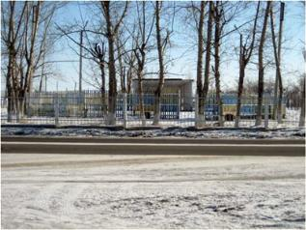
Герб Приаргунска. Вид на Парк со стороны улицы Губина.

2. Начало начал … (Строительство Приаргунской ТЭЦ)
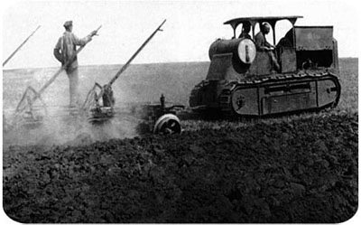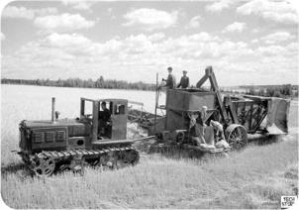
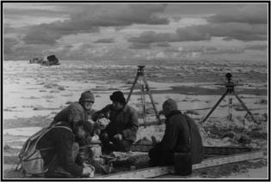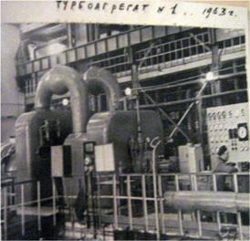
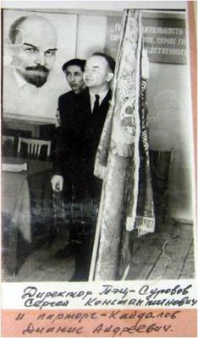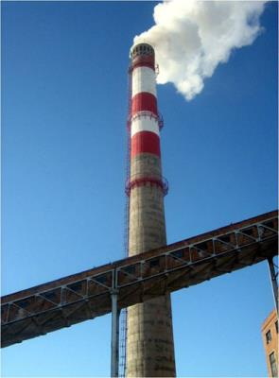
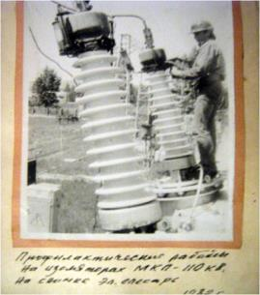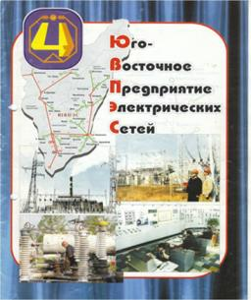
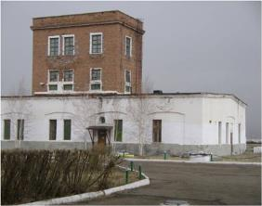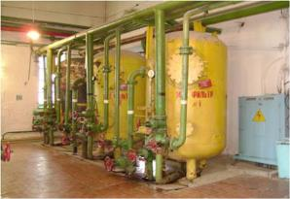
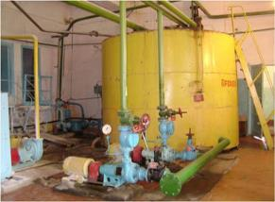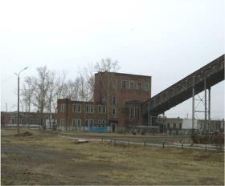
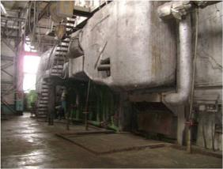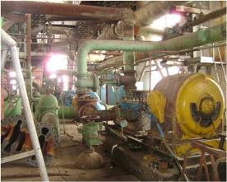
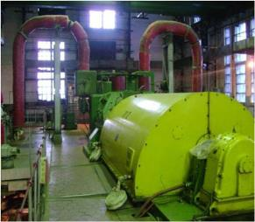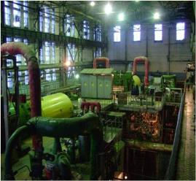
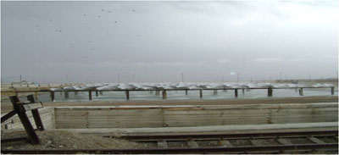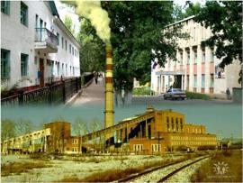

3. Музей Им. Попова.
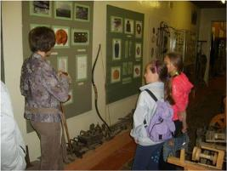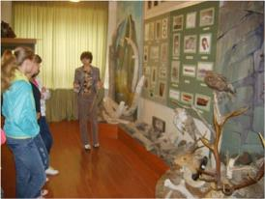

4. Быркинские скалы
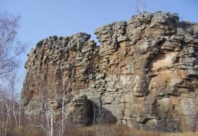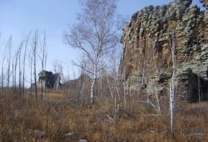
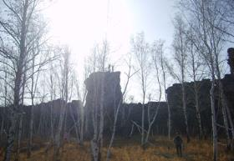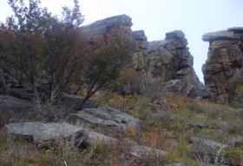
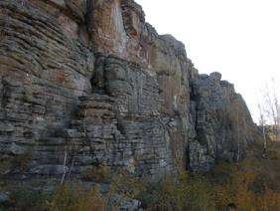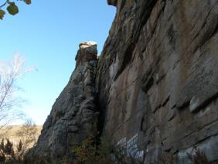
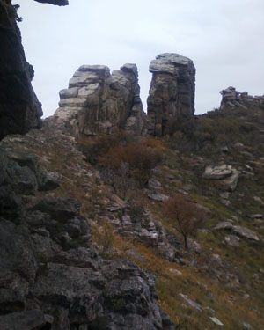

5. Дуройские озёра
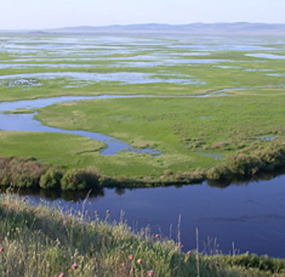

6. Озеро Хомутинка
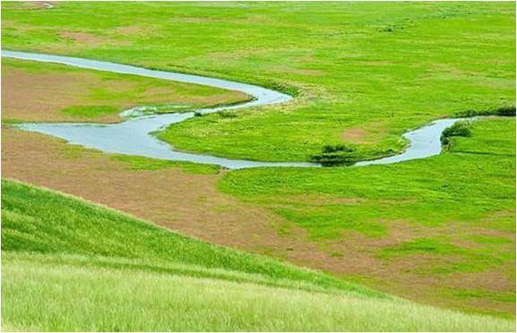

7. Уланская роща
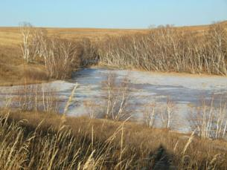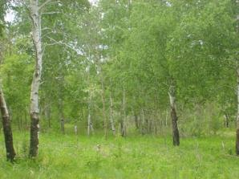
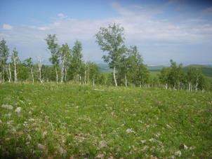

8. Река Урулюнгуй
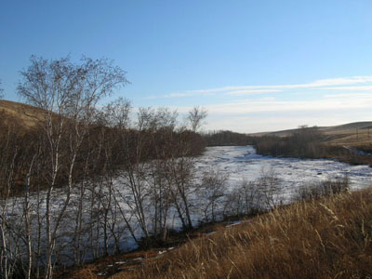

9. Река Аргунь.
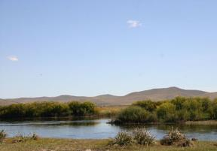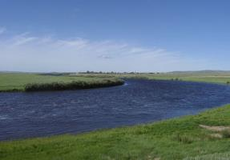
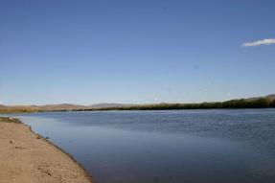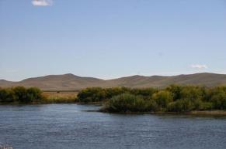
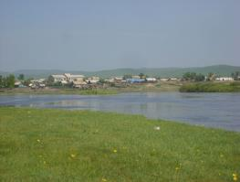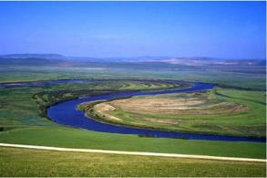

10. Карта Приаргунского района.
